Prova 2 – LAOC
Integrantes:
Eduardo Alves de Freitas
Matheus Dutra Cerbino
Introdução
O trabalho a seguir tem como objetivo realizar uma implementação de ciclo único do datapath de um processador MIPS 32 bits. A implementação é básica, não contemplando pipelining e apenas utilizando das instruções núcleo (core instructions) com o objetivo de aprofundar os conhecimentos no processamento de dados do processador.

Descrição

A implementação deste Datapath segue a do livro, partindo da implementação básica presente na página 271 da 5ª edição americana do livro Computer Organization and Design, a qual foi necessária adicionar novos circuitos para a realização de funções que não eram suportadas pelo Datapath mostrado no livro. Dentre estes circuitos, estão alguns multiplexadores e variáveis(fios) de controle.
Os seguintes Circuitos foram adicionados:
Multiplexador “extendUpPart” define como o immediate deve ser estendido, utilizando 1 para extensão com o bit de sinal ou 0 com zeros. O sinal de controle deste multiplexador é “extendType”.
Multiplexador “selectRa” seleciona se o endereço do registrador de escrita será uma entrada manual do usuário (selectRaWire 0) ou o registrador “$ra” (selectRaWire 1), para pode ser utilizado na função jump and link(jal). O sinal de controle deste multiplexador é “selectRaWire”.
Multiplexador “muxposbancoZero” seleciona se o immediate inserido será lido como a entrada do usuário (zeroImm 0) ou o valor zero (zeroImm 1). A variável de controle deste multiplexador é “zeroImm”.
Foi adicionado uma nova função na ALU, com o valor de “ALUctl” igual a 11. Esta função desloca os 16 bits menos significativos para os 16 bits mais significativos.
Foi adicionado todos os controles necessários para realizar estas funções no modulo “ALUControl” e no modulo “Controle”.

Testes Instruções

addi s1 s1 1000000000000011
Forma Binária: 00100010001100011000000000000011
Forma Hexadecimal: 0x22318003
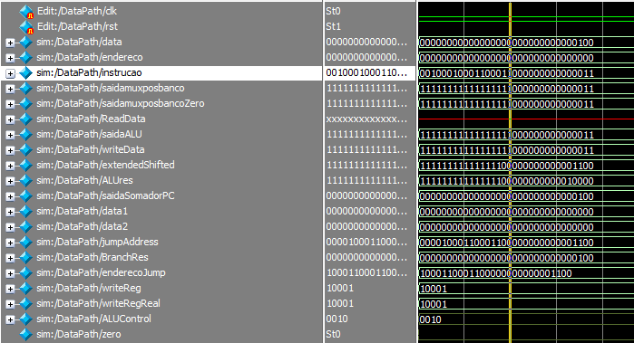
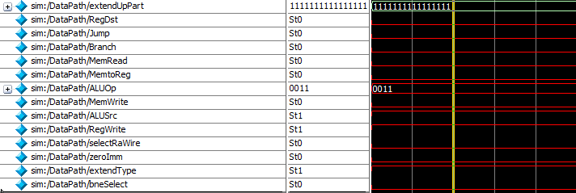

- O extendUpPart que controla qual será a extensão do immediate mostra que foi feita uma extensão de sinal, o que é o correto a se fazer, já que não se trata de uma operação unsigned.
- O dado lido do banco de registradores é 0, já que os registradores são iniciados em 0, é lido o registradores correspondentes à instrução[25:21] que é 10001 (17).
- O resultado da ALU principal, indicado por saidaALU retorna o campo immediate estendido , já que este valor foi somado a 0.
- Como o controle RegWrite está em 1, e o controle MemtoReg está em 0, o valor obtido pela
ALU é escrito no banco de registradores, o que pode ser confirmado avaliando o valor de writeData.

addiu s2 s2 1000100000000000
Forma Binária: 00100110010100101000100000000000
Forma Hexadecimal: 0x26528800

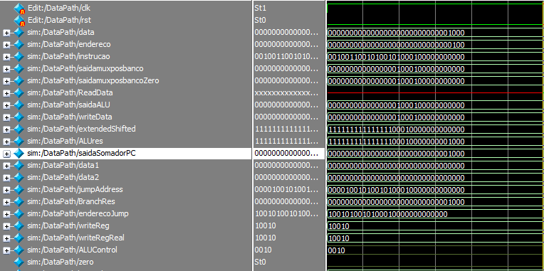
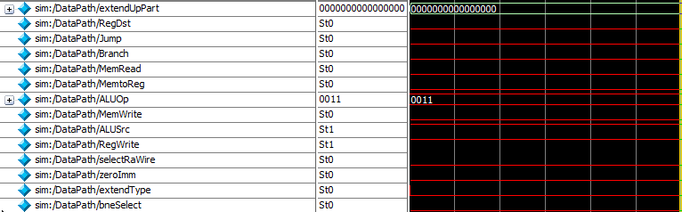

add s3 s1 s2
Forma Binária: 00000010001100101001100000100000
Forma Hexadecimal: 0x02329820

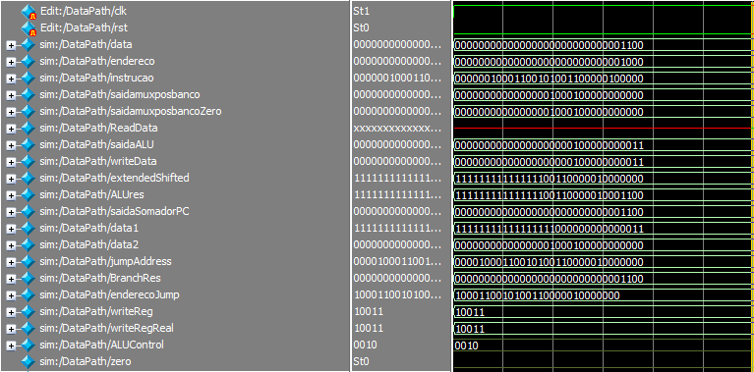
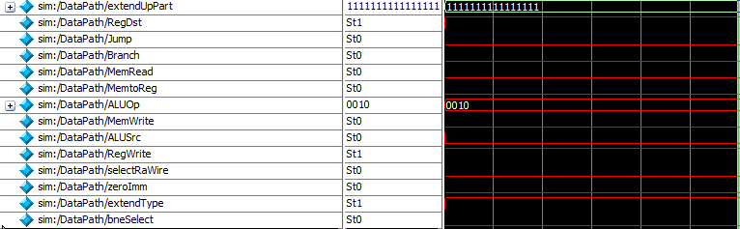

sub s4 s2 s1
Forma Binária: 00000010010100011010000000100010
Forma Hexadecimal: 0x0251a022

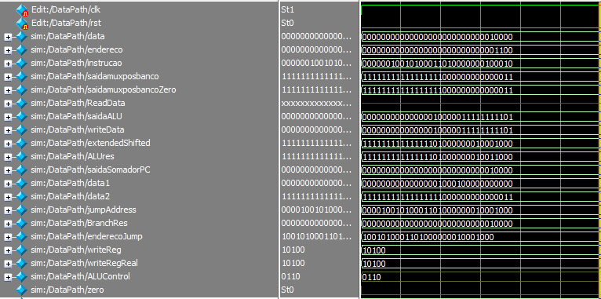
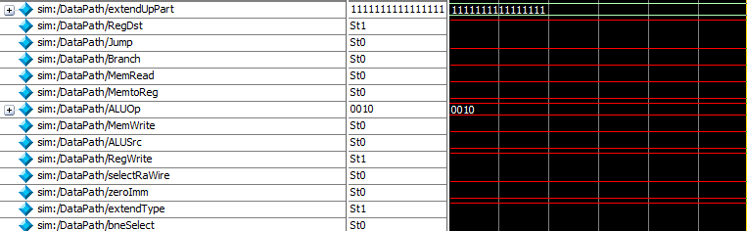

beq s4 s3 0x1
Forma Binária: 00010010100100110000000000000001
Forma Hexadecimal: 0x12930001

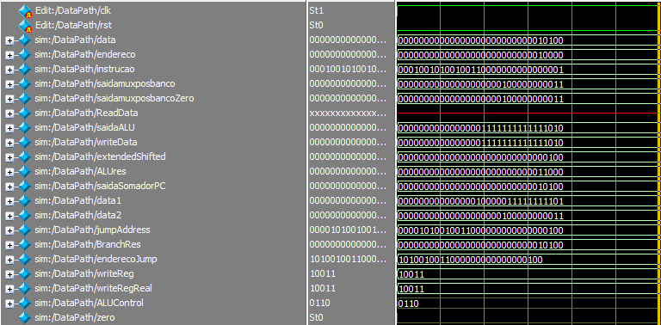
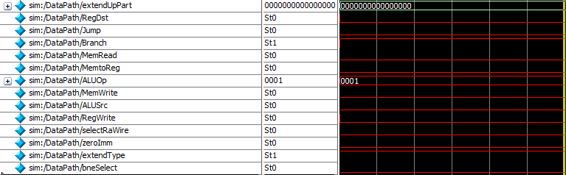

bne s4 s3 0x1
Forma Binária: 00010110100100110000000000000001
Forma Hexadecimal: 0x16930001

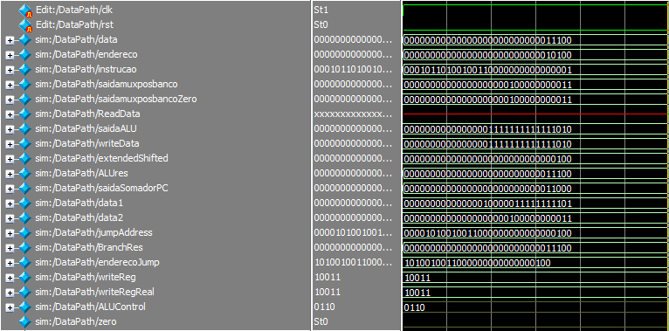
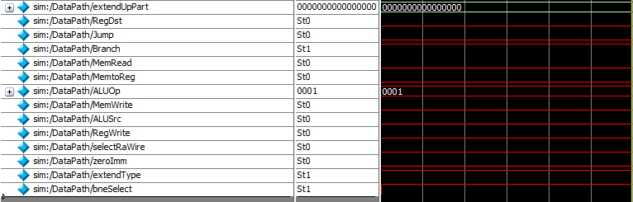

and s3 s1 s2
Forma Binária: 00000010001100101001100000100100
Forma Hexadecimal: 0x02329824

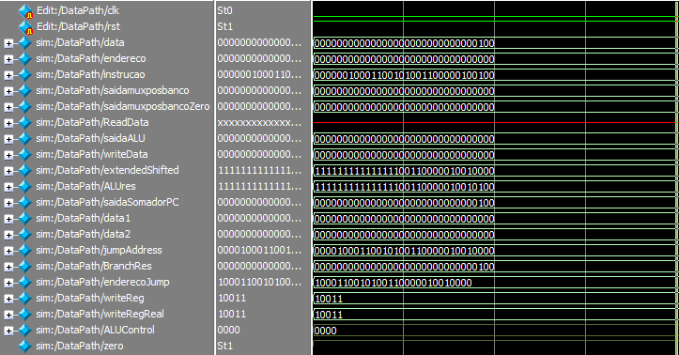
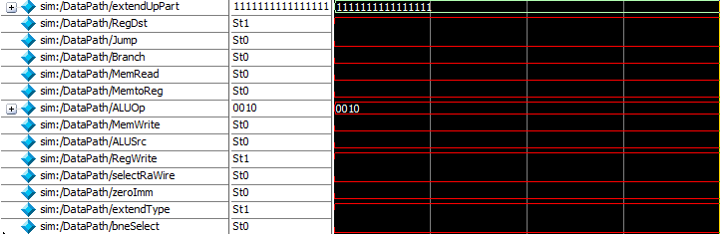

or s4 s1 s2
Forma Binária: 00000010001100101010000000100101
Forma Hexadecimal: 0x0232a025

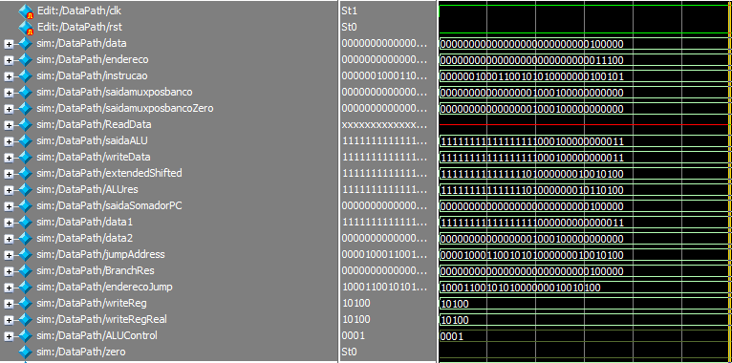

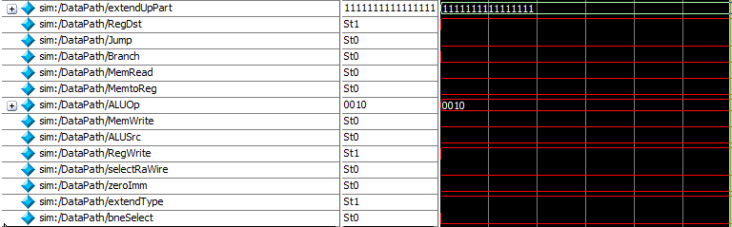

‘nor s3 s2 s1
Forma Binária: 00000010001100101001100000100111
Forma Hexadecimal: 0x02329827
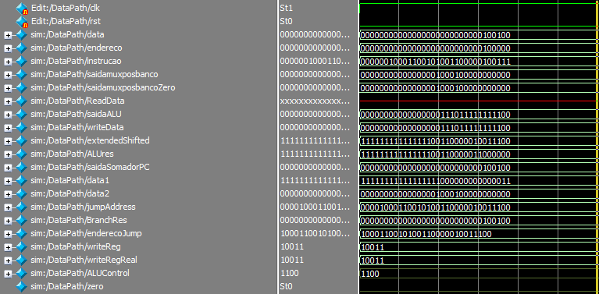
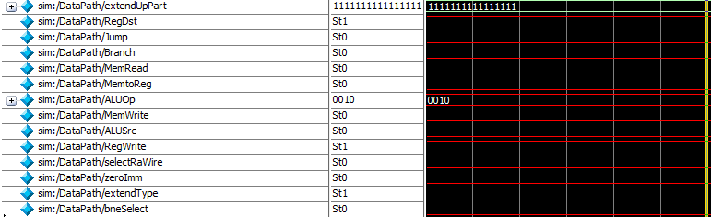

jump 0x4
Forma Binária: 00001000000000000000000000000100
Forma Hexadecimal: 0x08000004
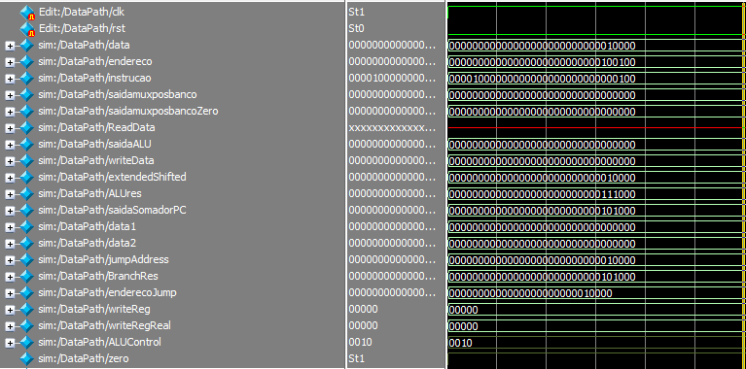
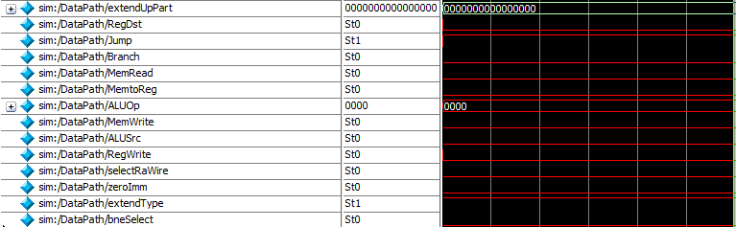

slti s1 s2 1111
Forma Binária: 0010101001010001000000000000111
Forma Hexadecimal: 0x2A51000F

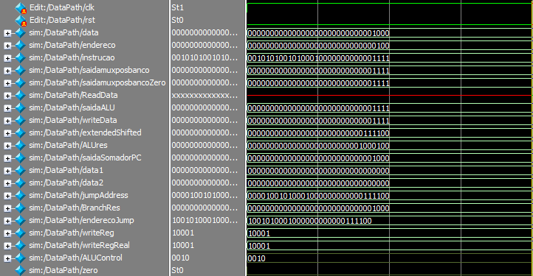
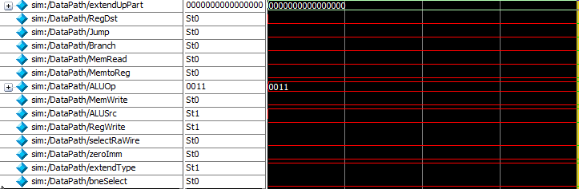

sltiu s1 s2 1111
Forma Binária: 00101110010100010000000000001111
Forma Hexadecimal: 0x2E51000F
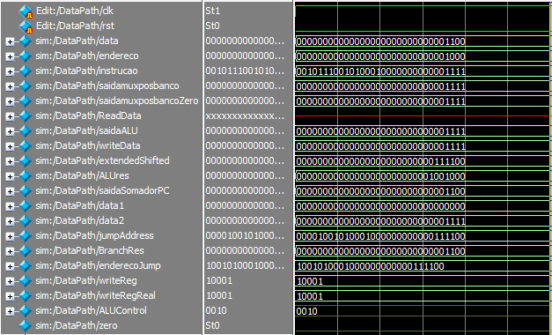
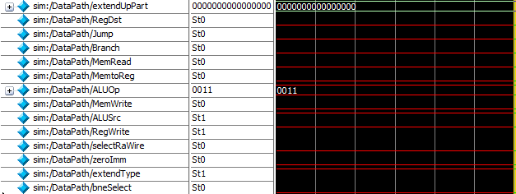

andi s1 s2 1111
Forma Binária: 00110010010100010000000000001111
Forma Hexadecimal: 0x3251000F

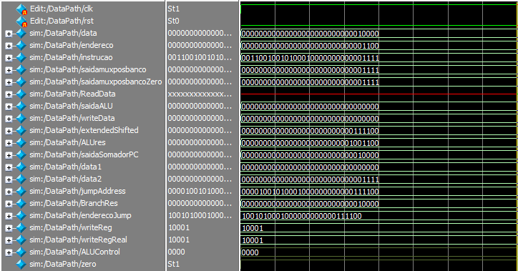
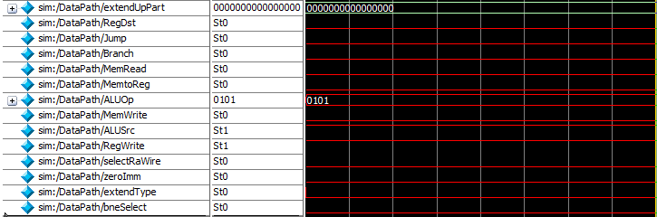

ori s1 s2 1111
Forma Binária: 00110110010100010000000000001111
Forma Hexadecimal: 0x3651000F

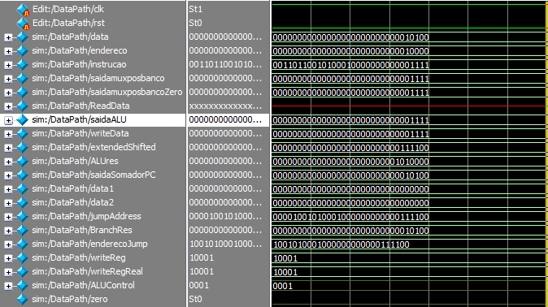
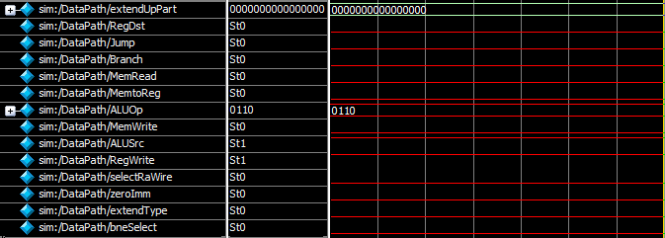

lui s1 0xff
Forma Binária: 00111100000100010000000011111111
Forma Hexadecimal: 0x3C1100FF

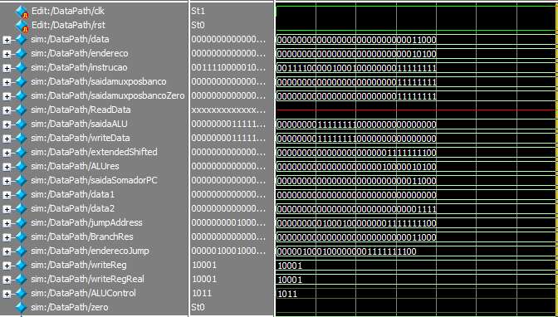
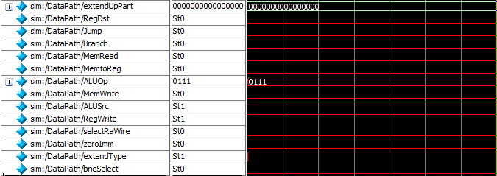

sw s1 0xf(s2)
Forma Binária: 10101110010100010000000000001111
Forma Hexadecimal: 0xAE51000F

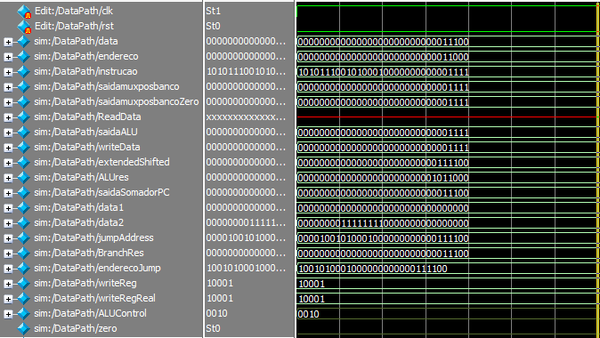

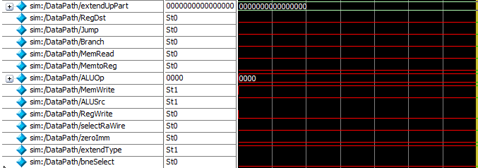

lw s1 0xf(s2)
Forma Binária: 10001110010100010000000000001111
Forma Hexadecimal: 0x8E51000F

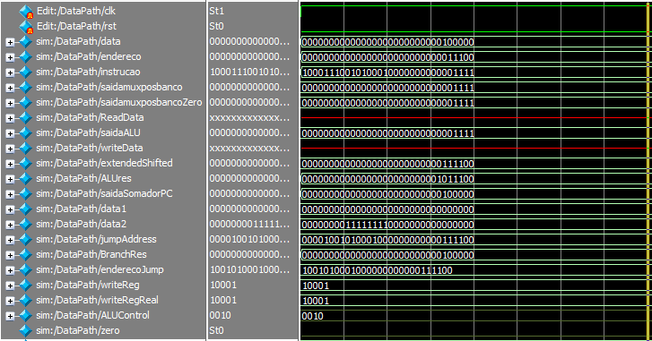
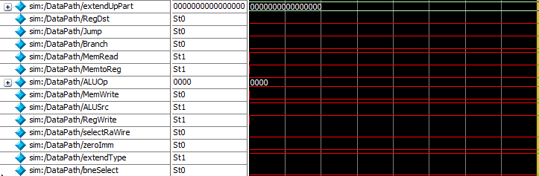

jal 0xf
Forma Binária: 00001100000000000000000000001111
Forma Hexadecimal: 0x0C00000F

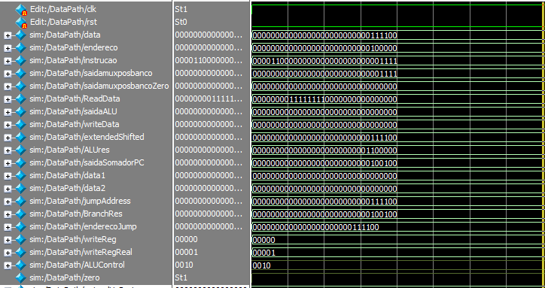
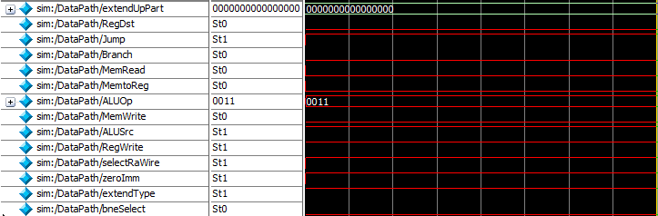

addu s3 s2 s1
Forma Binária: 00000010010100011001100000100001
Forma Hexadecimal: 0x02519821

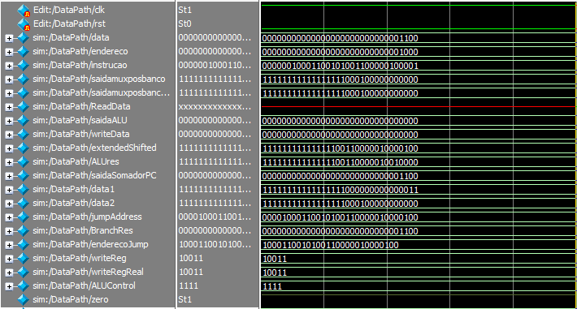

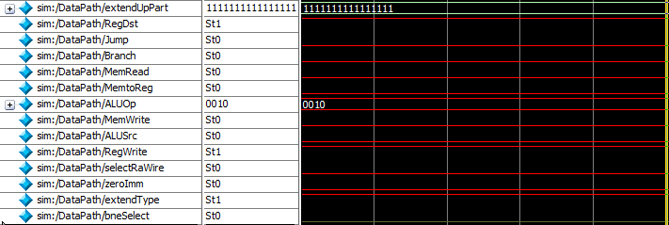

subu s4 s2 s1
Forma Binária: 00000010010100011010000000100011
Forma Hexadecimal: 0x0251A023

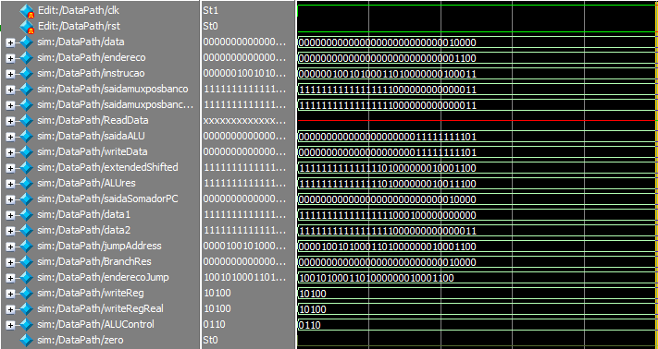

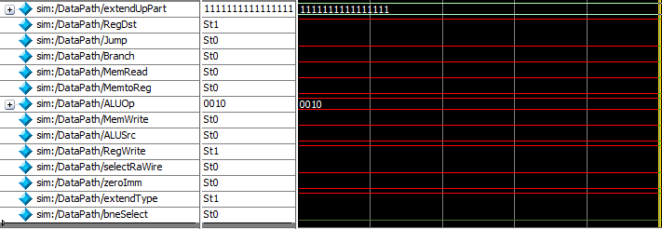

slt s5 s3 s1
Forma Binária: 00000010011100011010100000101010
Forma Hexadecimal: 0x0271A82A

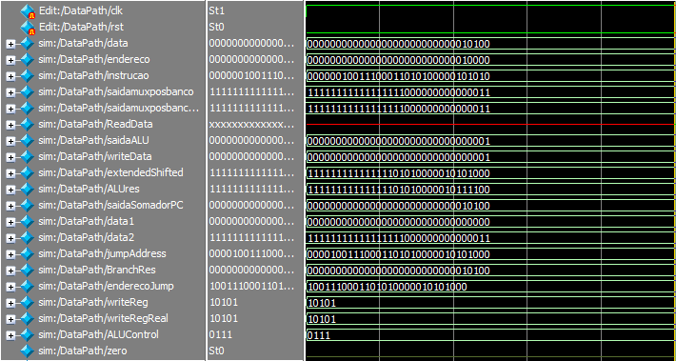

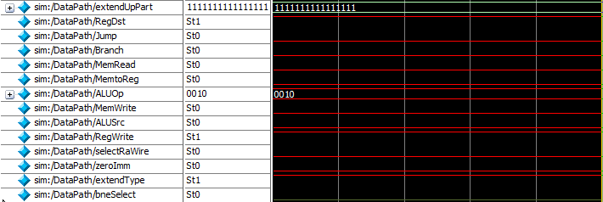

sltu s6 s3 s1
Forma Binária: 00000010011100011011000000101011
Forma Hexadecimal: 0x0271B02B

